Metodické ústřižky I. | Lezení Top rope 1.díl
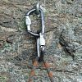
Pokusili jsme se udělat svým způsobem metodické minidílko, nekladoucí si za cíl být kompletní příručkou, ale pojednat o oblastech ve kterých vidíme , při našem pohybu po skalách a horách, nedostatky nebo zdroje úrazů.

Budeme Vám na LEZCI předkládat původní fotoseriál, zabývající se jednotlivými tématy ve kterých spatřujeme chyby a která jsou snad i pro veřejnost aktuální. Jsme si vědomi toho, že na hodně otázek týkajících se bezpečnosti neexistuje jednoznačná odpověď a konečné řešení. To co se zde objeví, by proto měla být doporučená teorie podpořená našimi praktickými zkušenostmi.
LEZENÍ - TOPE ROPE
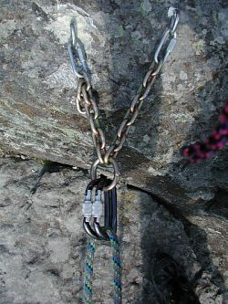
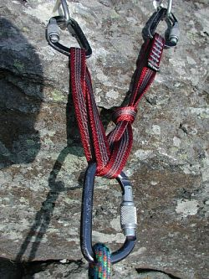
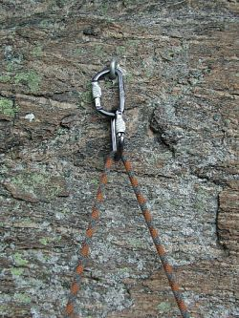
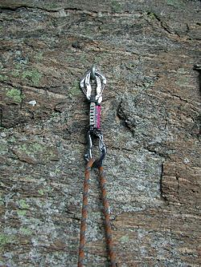
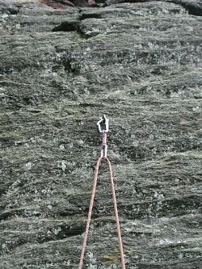
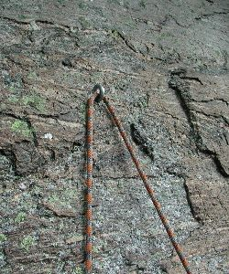
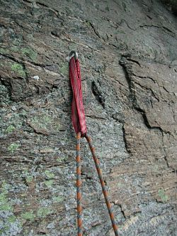
Tímto způsobem se rozumí lezení s horním jištěním. Lano je vedeno ve vratným bodem na vrchu skály nebo cesty a jistič stojí na zemi. Lezení způsobem TR, nebo jak se hezky česky říká „na rybáře“ či „rybu“ , je za dodržení pravidel zřejmě nejbezpečnější způsob lezení. Přesto je zdrojem mnoha úrazů . Klíč k bezpečnému lezení TR je vratný bod. Jedná se vlastně ( na rozdíl od výstupu odspoda s postupovým jištěním) o často jediné jištění v cestě a proto je nutné, aby jeho spolehlivost byla maximální. Informace o problematice lezení s horním jištěním a popis některých nehod naleznete v knize: SCHUBERT. P. Bezpečnost a riziko na skále, sněhu a ledu. Praha: KLETR Plzeň a freytag & berndt Praha, 1997. str. 119 – 135.Ale i s ním si trochu zapolemizujeme.
1. DVA BODY, ŘETĚZ - Ideální varianta vratného bodu. Možnost selhání obou bodů je minimální.
- Do kruhu vkládáme karabinu s pojistkou zámku. Dvě karabiny sníží ohyb lana a tím zmenší jeho opotřebení
- Nebezpečí: Povolené matky nýtů, špatně osazené borháky či nýty, osazení do volných bloků. Nutnost vizuelní kontroly.
- Místo karabiny lze použít dvě protisměrně zapnuté expresky, zámky se nesmí dotýkat skály.
- Pozor ! Karabiny použité ve vratném bodu jsou probrušovány lanem. Je dobré používat na toto zvlášť vyčleněné karabiny .Časem u nich klesá nosnost (probroušený ohyb ).
2. DVA BODY, SMYČKA - Pokud nejsou body spojené řetězem, nahradíme jej smyčkou s normovanou pevností.
- Zde zobrazený způsob (překřížená smyce) zatěžuje stejně oba jistící body
- Karabiny musí být s pojistkou zámku.
- Vratná karabina je vložena do překřížení smyčky tak, aby zůstala ve smyčce i po selhání jednoho jistícího bodu (stejná technika jako na štandech). Uzel na delším pramenu smyčky sníží délku propadu karabiny na delším konci smyce při selhání jednoho bodu.
- Do smyčky je opět možné vložit dvě zámkové karabiny nebo dvě expresky protisměrně, pro menší opotřebení lana
3. NÝT, BORHÁK - DVĚ KARABINY - Použití pouze jednoho kotvícího bodu, již není zcela bezpečné. Selhání bodu bude fatální. Proto doporučujeme v tomto případě ponechat na úseku lana, které vede k jističovi cvaknuté poslední postupové jištění jako zálohu. - Pozor! U skalní skoby neurčíme nosnost - pro tento případ a použití smrtelně nebezpečné!
- Do borháku nebo nýtu je vhodné vložit dvě karabiny s pojistkou za sebou. Lano se méně dře o skálu než s jednou karabinou. Naopak je-li vratným bodem kruh (leží na skále na plocho) je výhodnější pouze jedna karabina s pojistkou nebo dvě vedle sebe.
- Opět provést kontrolu osazení nýtu , bórku
- Uživatelsky jednodušší variantou vratného bodu je speciální skoba navržená sekcí DAV - tzv. dvojitý prasečí ocásek se kterou se , ale na českých skalách příliš nesetkáte. Ale i ta je vrtaná jen do jedné díry a proto pozor!
4. NÝT, BORHÁK - DVĚ EXPRESKY - Tato varianta je mezi skalkaři asi nejpoužívanější.
- Lano není tak chráněno od tření o skálu
- Dvě expresky zacvaknuté zámky proti sobě lze považovat za poměrně bezpečné, ale upřednostňujeme použití zámkových karabin.
- Časté použití dvou expresek, jako vratného bodu vede totiž k jejich značnému opotřebovávání a tedy i snižování jejich životnosti
- Prošoupané expresky nelze doporučit k dalšímu použití při postupovém jištění.
- Další nevýhodou tohoto způsobu je zaplnění velkého prostoru v borháku, což může působit problémy při rušení vratného bodu lezcem – není se kam cvaknout a kudy protáhnout lano na slanění
5. NÝT, BORHÁK - JEDNA EXPRESKA - Velmi nebezpečná varianta vratného bodu, bohužel často používaná. - Hrozí nebezpečí vycvaknutí vratného bodu lezcem z nepozornosti. Může tak učinit automaticky, když si splete vratný bod s jištěním postupovým.
- Nebezpečí zatížení karabiny s otevřeným zámkem – při rychlém spouštění dochází chvěním karabiny k otvírání zámku (ne u drátových zámků). Nebo opřením zámku o skalní výstupek
- Opotřebení karabiny i lana v expresce je ještě větší než při použití dvou expresek.
- Lano se při přehození přes zámek může samo vycvaknout.
- Při otočení expresky kolem bórku se může horní karabina vycvaknout.
- Toto platí i v případě, že jsou v borháku cvaknuty dvě expresky stejným směrem
6. LANO VEDENÉ PŘÍMO BORHÁKEM - Také velmi často používáno.Z hlediska bezpečnosti obdoba situace 3 a 4, ale považujeme ji za nevhodnou.
- Lano protažené přímo borhákem nebo jinou lepenou skobou, tuto probrušuje a tak zkracuje její životnost.
- Pro takovéto použití jsou určeny například výše zmíněné „prasečí ocásky“
- Většinou malý průměr drátu borháku (pod10 mm) způsobuje nepřiměřené zatěžování lana ohybem a jeho větší opotřebení.
7. LANO VEDENÉ SMYČKOU - Smrtelně nebezpečná varianta!!!
- Žádná tkaná smyce nevydrží tepelně- tlakové zatížení, vznikající při spouštění v místě styku smyčky s pohybujícím se lanem.
- Obecně, by v lezecké praxi nemělo docházet ke styku pohybujících se tzv. měkkých částí výstroje (software) – lana, smyčky, popruhy. Vždy je oddělte spojkou - karabinou.
- Podobné nebezpečí hrozí při styku dvou lan v jednom vratném bodě – pozor na činnost ostatních lezců ve vaší blízkosti. Fotoseriál pro vás připravuje: John (Jiří Žižka) (VÝŠKOVÉ PRÁCE - ŽIŽKA) Bolek (Karel Kříž) (SUMMIT DRIVE, s.r.o.)

Bolek & John [úpravy] | 16:40

